Zajęcia zdalne 23.10.2020 r.
Temat dnia: Nasze ulubione zabawy
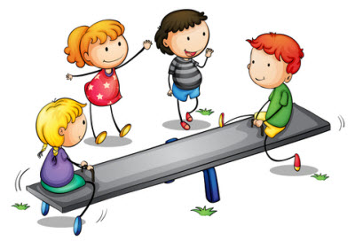
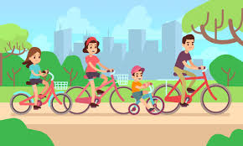
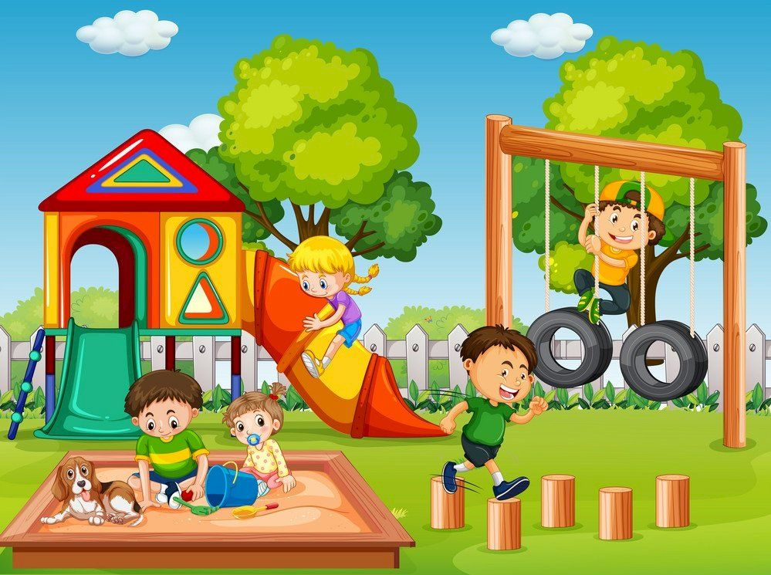

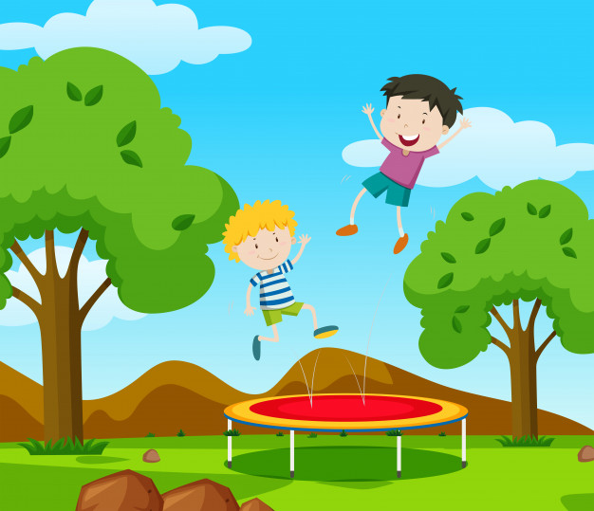

1.Zabawy dydaktyczne, rozwijające zmysły,
Nasze ulubione zabawy.
•W co lubimy się bawić?
Dziecko wypowiada się na temat wspólnych zabaw z rodzicami i rodzeństwem w domu.
• Co to za zabawka? Pudło z dwoma otworami, różne zabawki. R. kolejno wkłada do pudła z dwoma otworami (wielkości dziecięcej ręki) zabawki różniące się kształtami (wcześniej dotykane przez dziecko. Dziecko wkłada ręce do pudła i za pomocą dotyku rozpoznaje, co się w nim znajduje.
• Która zabawka zniknęła? R. układa przed dzieckiem kilka zabawek. Dziecko nazywają je, a następnie odwracają się tyłem do R, który w tym czasie chowa jedną zabawkę (następnie dwie lub trzy zabawki). Dziecko, po odwróceniu się z powrotem, odgadują, które zabawki zniknęły.
• Co wydaje taki dźwięk? Przedmioty wydające różne dźwięki: folia, pęk kluczy, gazeta, klocki drewniane. R. demonstruje dzieciom, jakie dźwięki wydają przedmioty, np.: ugniatana folia, poruszany pęk kluczy, darta gazeta, dwa drewniane klocki uderzane o siebie.
Następnie chowa się, żeby dziecko go nie widziało (np. za drzwiami ), i porusza przedmiotami tak, aby wydawały dźwięki. Dziecko odgaduje, jaki przedmiot wydaje dany dźwięk.
2. Zabawa ruchowa w formie opowieści ruchowej Zabawy Oli.
Dziecko wykonują czynności, o których opowiada Rodzic. Leży na dywanie, udaje, że śpi. Ta pozycja jest punktem wyjścia do rozpoczęcia opowiadania.
Pewnego jesiennego dnia Ola obudziła się bardzo wcześnie (dziecko się budzi). Przeciągnęła się i zaczęła ziewać (przeciąga się i ziewa : aaaaaa). W domu panowała cisza, tylko z pokoju rodziców dochodziło chrapanie taty (naśladują chrapanie). Dziewczynka cichutko, aby nikogo nie obudzić, umyła się (naśladuje mycie się) i ubrała (naśladuje zakładanie ubrania). Postanowiła pobawić się zabawkami. Najpierw swoim ulubionym pajacykiem, który – nawet lekko dotknięty – zaczynał skakać (wykonuje skoki pajacyka), potem laleczką, która śmiesznie chodziła na sztywnych nogach (dziecko chodzi, nie zginając nóg w kolanach), aż w końcu piłeczką, która równiutko podskakiwała po podłodze (skacze obunóż). W kącie pokoju stał rowerek. Ola wskoczyła na niego i pojechała do sypialni rodziców (kładzie się na plecach, naśladuje jazdę na rowerze). Bała się, że jest już późno i nie zdąży do przedszkola. Mama na dzień dobry utuliła ją w swoich ramionach (tulą się, kołyszą się na boki w siadzie skrzyżnym), a tatuś kilka razy głośno ją pocałował (naśladuje całowanie). „Tak miło rozpoczęty dzień będzie na pewno wspaniały” – pomyślała Ola i wszyscy razem, całą trójką pomaszerowali do kuchni na śniadanie ( dziecko maszeruje).
3.Ćwiczenie narządów mowy „Zabawy słomką.”
Słomki do napojów, kubeczki, skrawki papieru, talerzyki, farby.
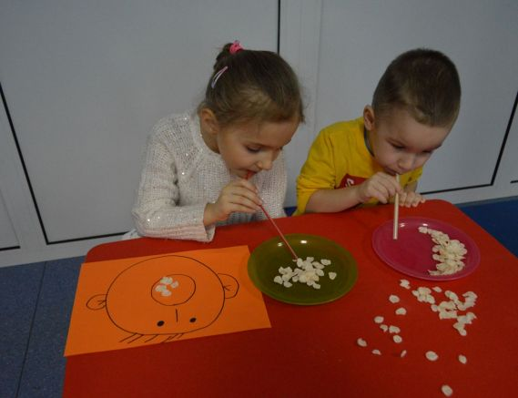
• Sprzątamy śmieci – próby przenoszenia skrawków papieru z blatu stołu na talerzyk za pomocą słomki do napojów.

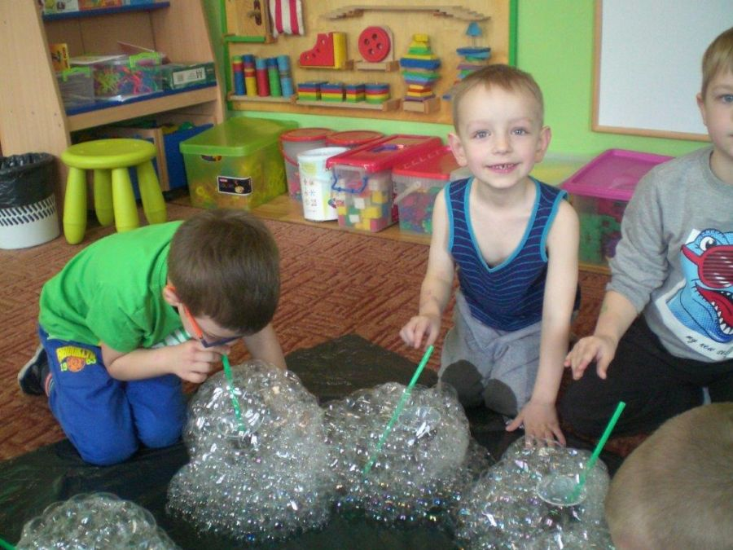
• Robimy bąbelki – dmuchanie przez słomkę do kubeczka z wodą.

• Śmieszne wzorki – rozdmuchiwanie przez słomkę plamek farby umieszczonych na papierze; oglądanie powstałych wzorów.

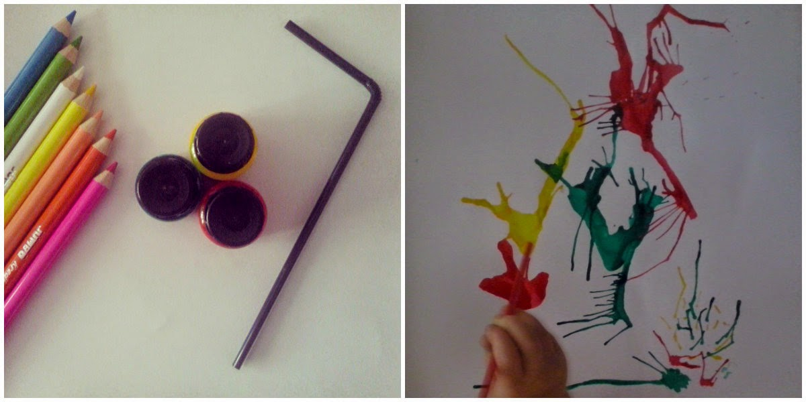
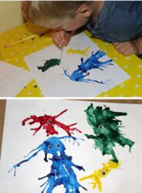
ma

Myślę, że będzie fajna zabawa !

Zachęcam Rodziców do pracy ze swoim dzieckiem i proszę o zdjęcia na adres grupowy konicz.przedsz@op.pl
Dziękuję mamie Filipa i Eryka za pomalowanie urodzinowego tortu.

Ściskam mocno dzieci i pozdrawiam Rodziców, p. Ela

